1. **功能优化**

**提出日期2020-3-2**

1. 建议增加每日全国统计报表，分全国和各省，内容参考下图（张处3月2日提出）

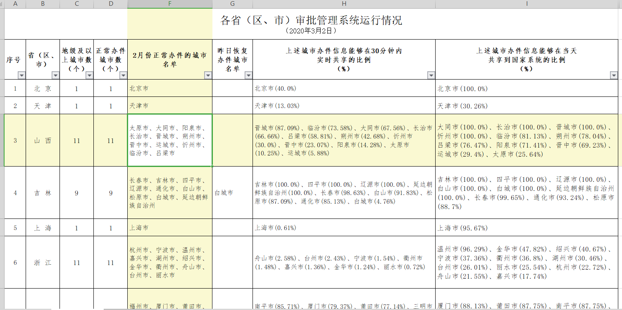

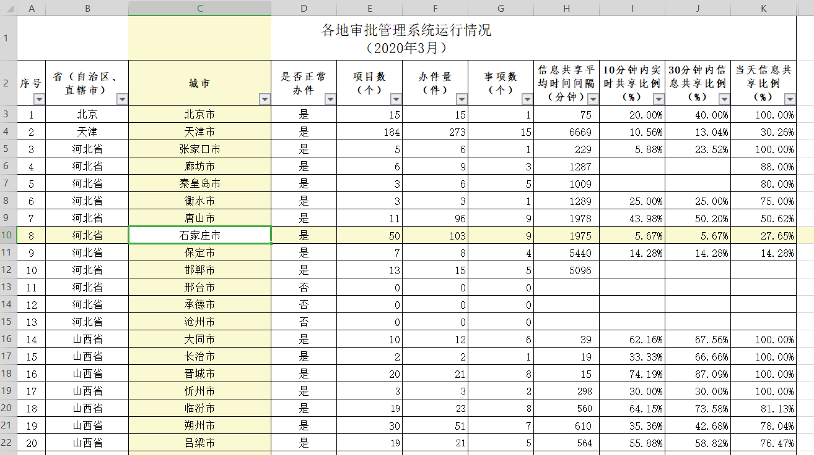

4、国家首页的统计时间段，建议优化调整，不采用现有统计规则取数，页面月初老是无法展示数据

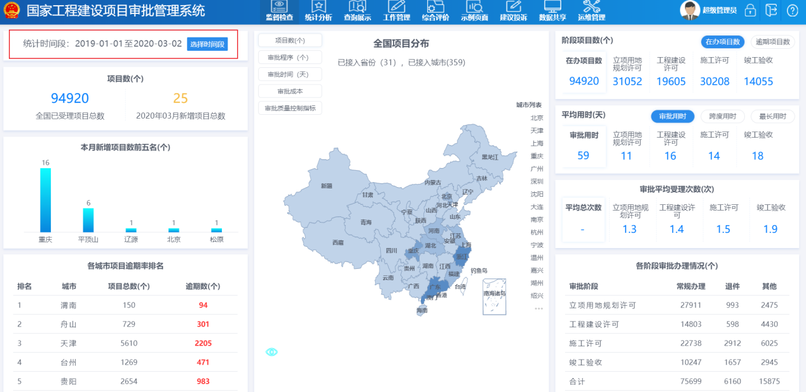

5、首页项目总数取数逻辑调整，直接从项目基本信息表查询（可不含只办理并行阶段事项的项目），下钻界面同步调整取数逻辑，支持试点，省级等模式的分类曲线图

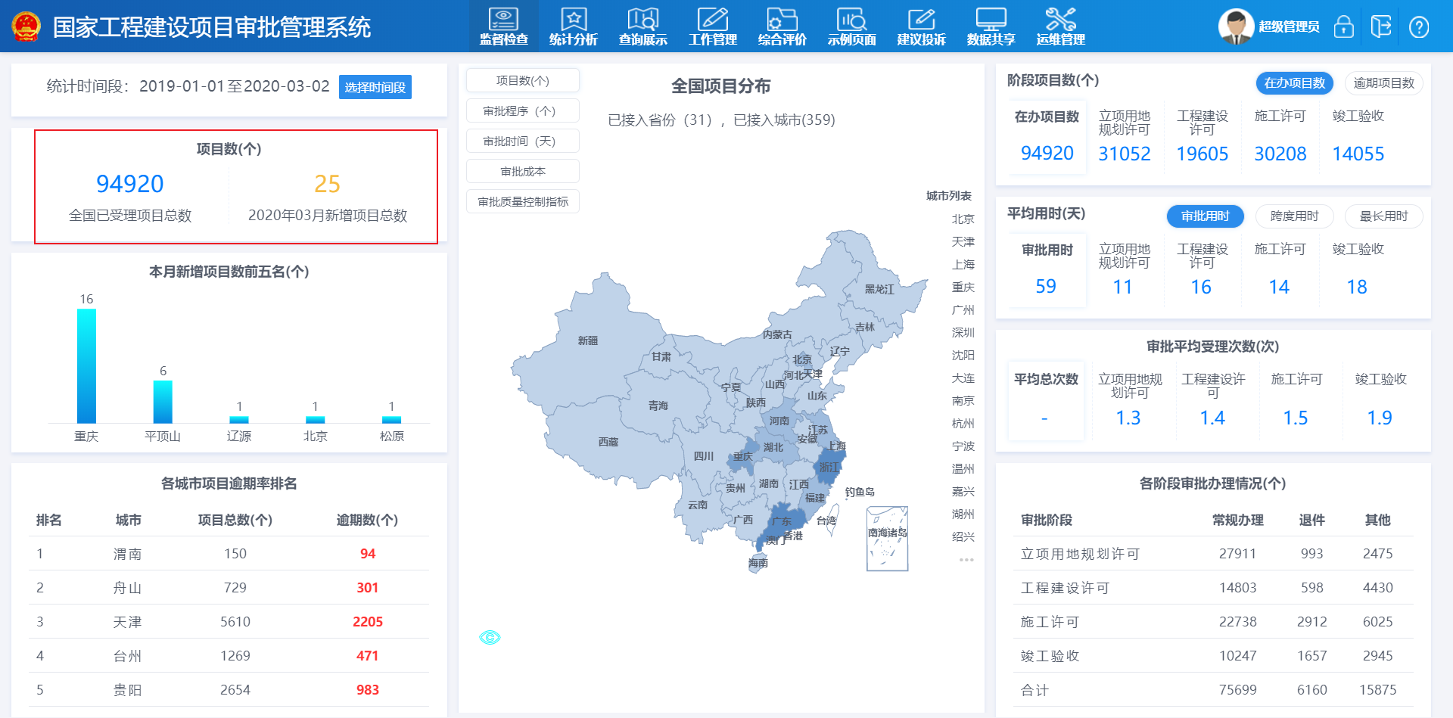

6、国家首页本月新增取数逻辑调整直接从项目基本信息表查询（可不含只办理并行阶段事项的项目），下钻界面同步调整取数逻辑，支持试点，省级等模式的分类曲线图



7、国家首页本月新增排名取数逻辑调整直接从项目基本信息表查询（可不含只办理并行阶段事项的项目），下钻界面同步调整取数逻辑，支持试点，省级等模式的分类曲线图

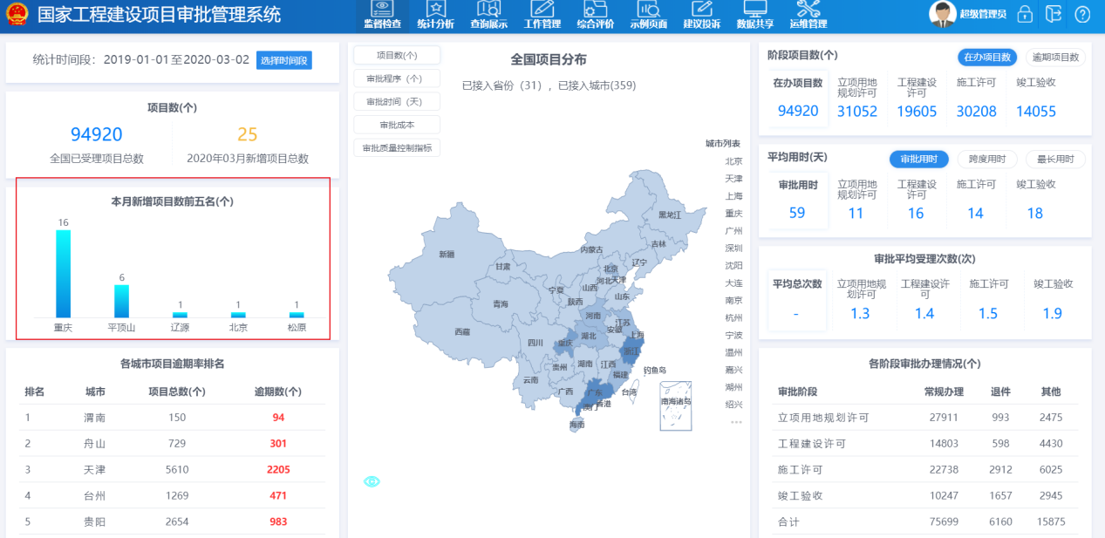

8、国家首页项目地图取数逻辑调整直接从项目基本信息表查询（可不含只办理并行阶段事项的项目），下钻界面同步调整取数逻辑，支持试点，省级等模式的分类曲线图

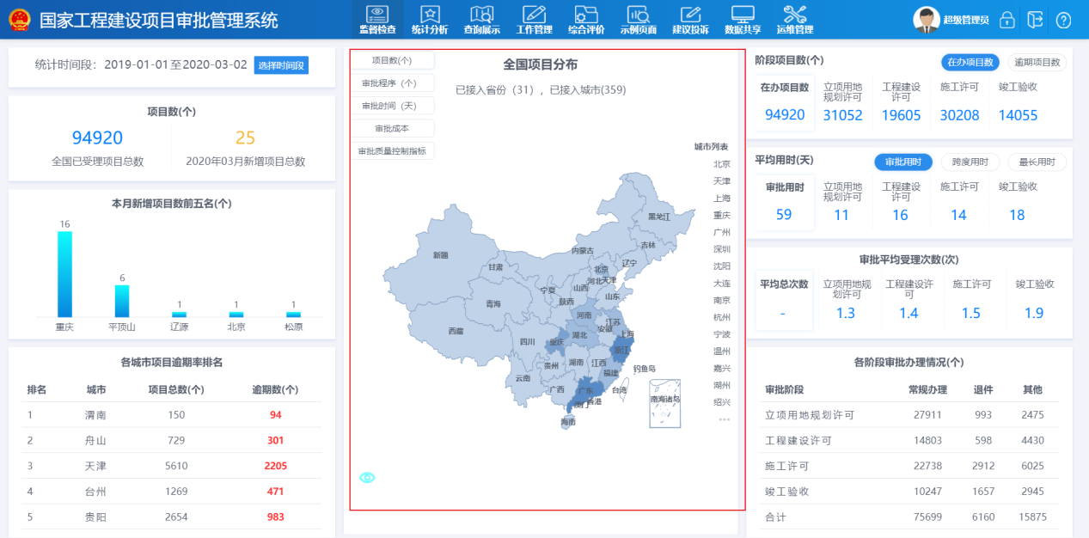

9、国家首页各阶段项目数取数逻辑调整直接从项目基本信息表查询（可不含只办理并行阶段事项的项目），一定要能与左侧项目总数一致，下钻界面同步调整取数逻辑，支持试点，省级等模式的分类曲线图

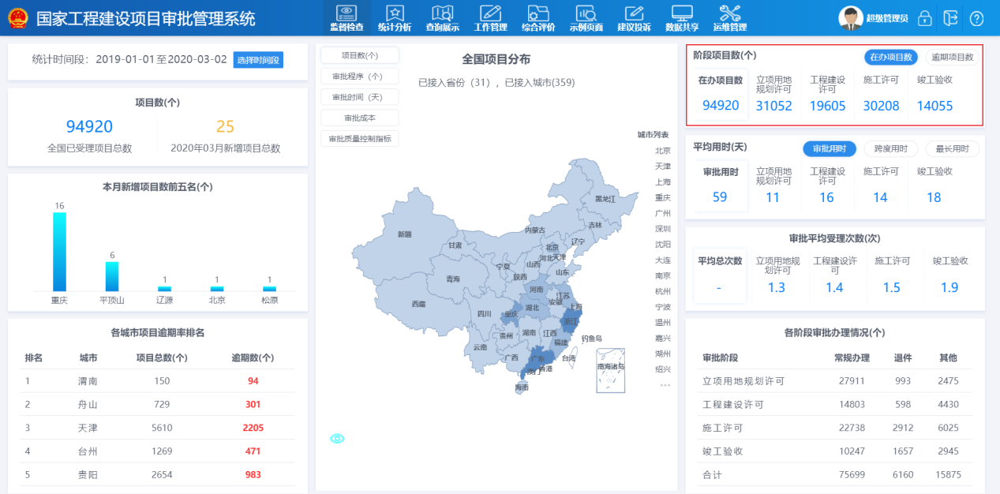

1. 省级界面、城市界面以上项目取数逻辑同步调整。

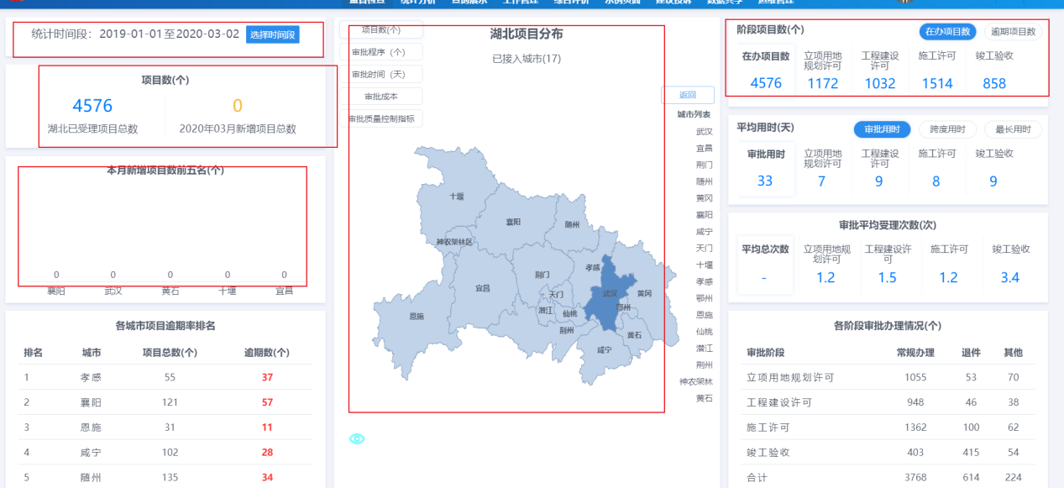

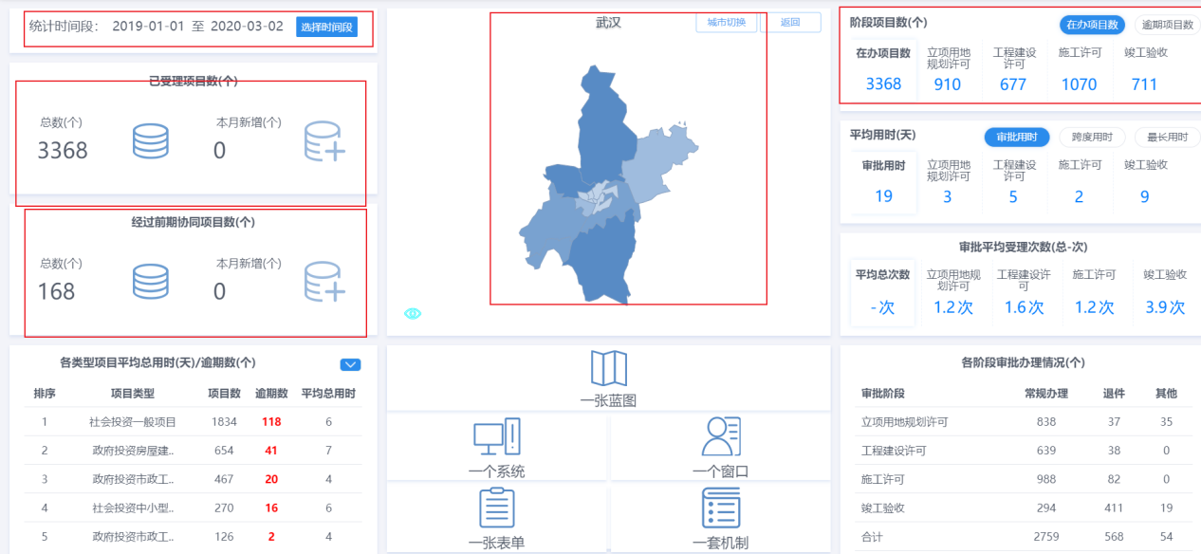

1. **功能bug**

**提出日期2020-2-26**

1、单位由亿元改为万元

**：已完成，之前已转换，无需再转换。**

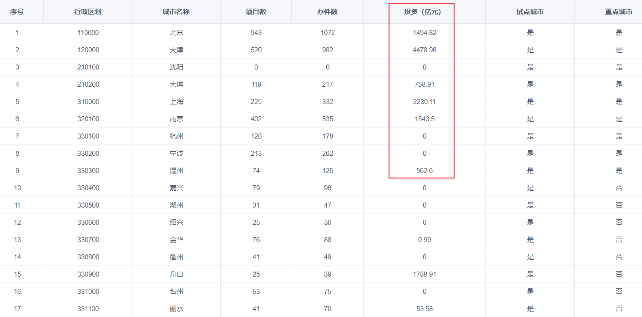

2、选择省份，应该是可以选择本省所有的城市，不会单独选择某个城市

**：未完成。前三个统计依据完善了按省统计；但所有统计还没屏蔽城市级的选择，**

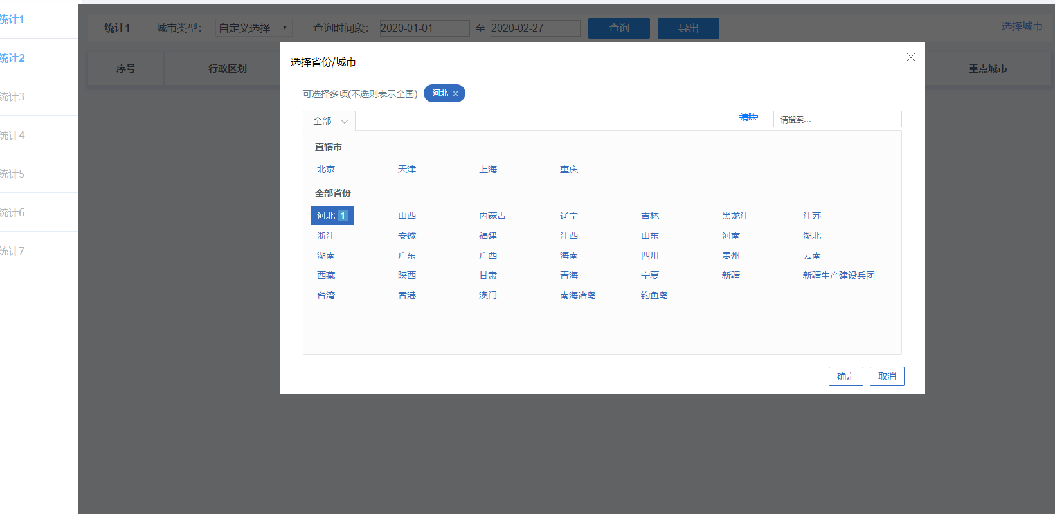

3、重点城市少3个，要按照我之前来，或者可以在哪里进行维护，少540100拉萨市、610500渭南市、610600延安市

**：已完成，测试环境已添加。**

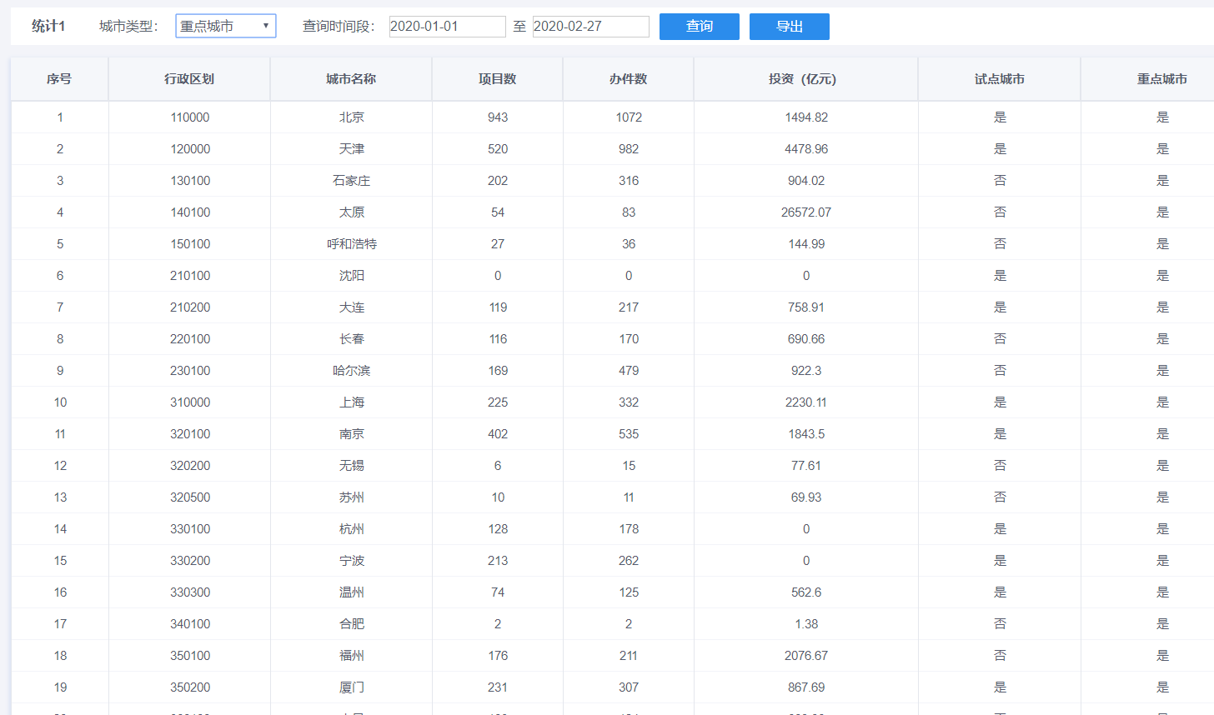

4、城市名单，需要加市，例如，北京市

**：已完成。**

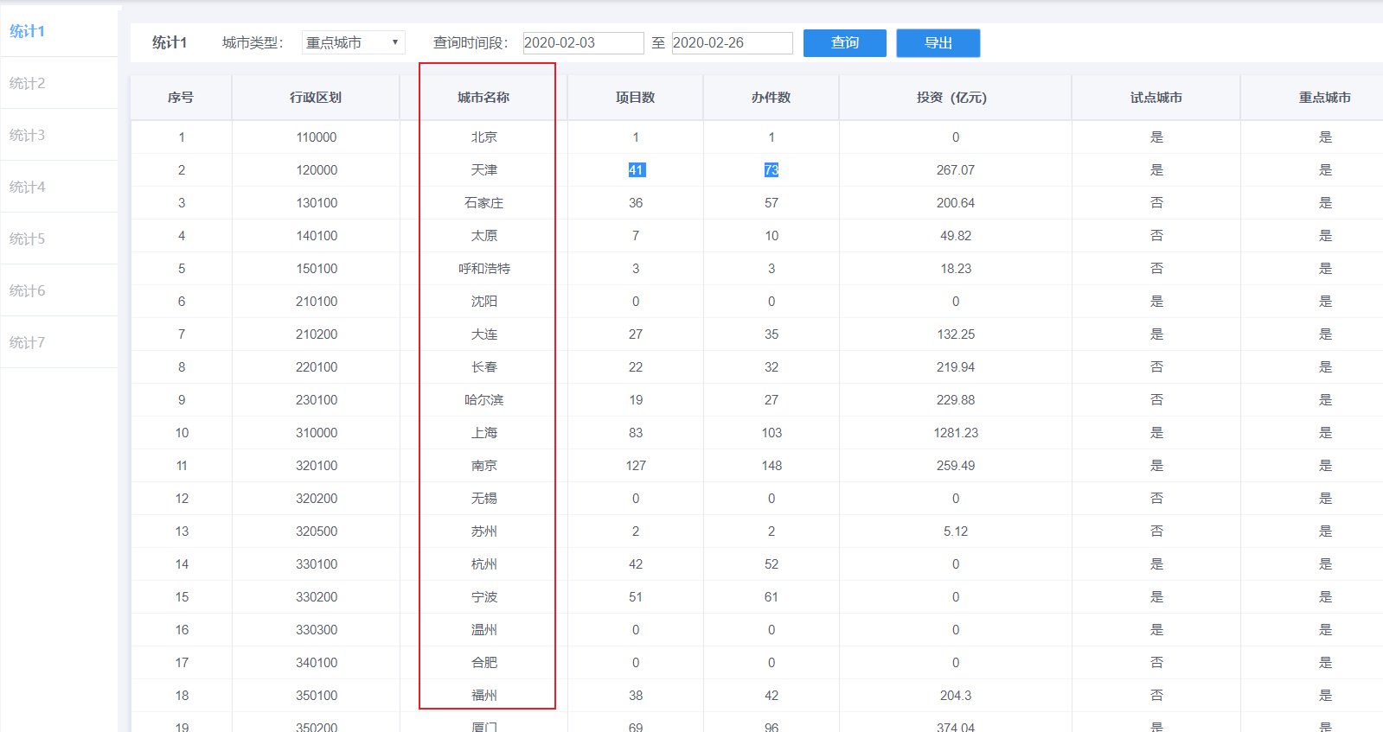

5、统计2功能没有对应主要标准事项数

**：未完成，本地连测试环境数据库测试，没发现截图中的情况，在排查中，**

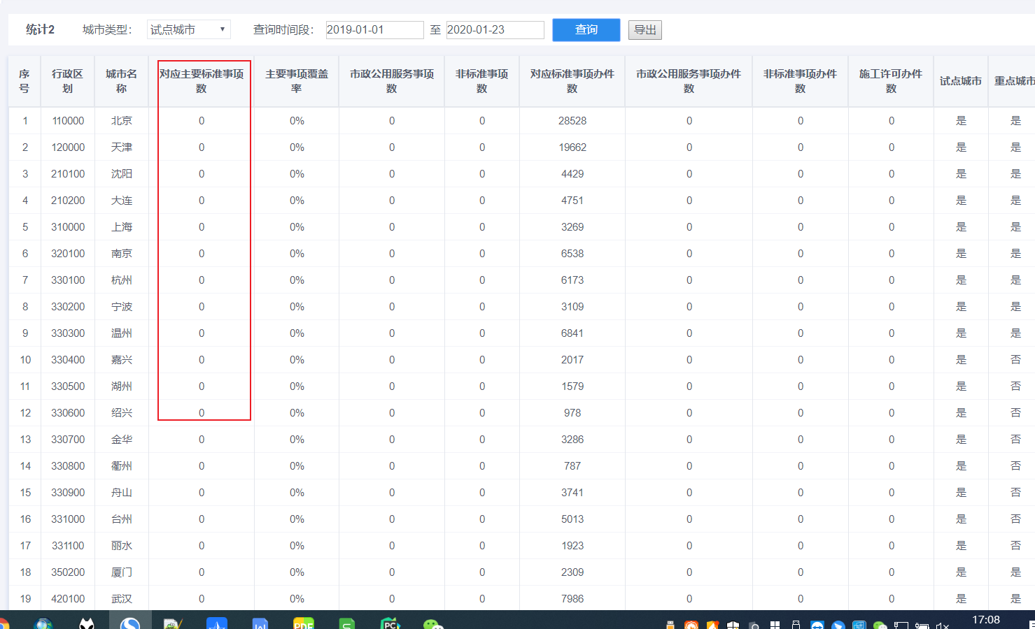

6、统计1改为项目办件；统计2改为事项覆盖；统计3改为区县覆盖；统计4改为审批用时；统计5改为实时共享；统计6改为并联审批；统计7改为联合验收

**：已完成。**

7、统计5、6、7没有数据？

**：未完成，已测试，和截图结果一样，正在排查是否数据问题中，**

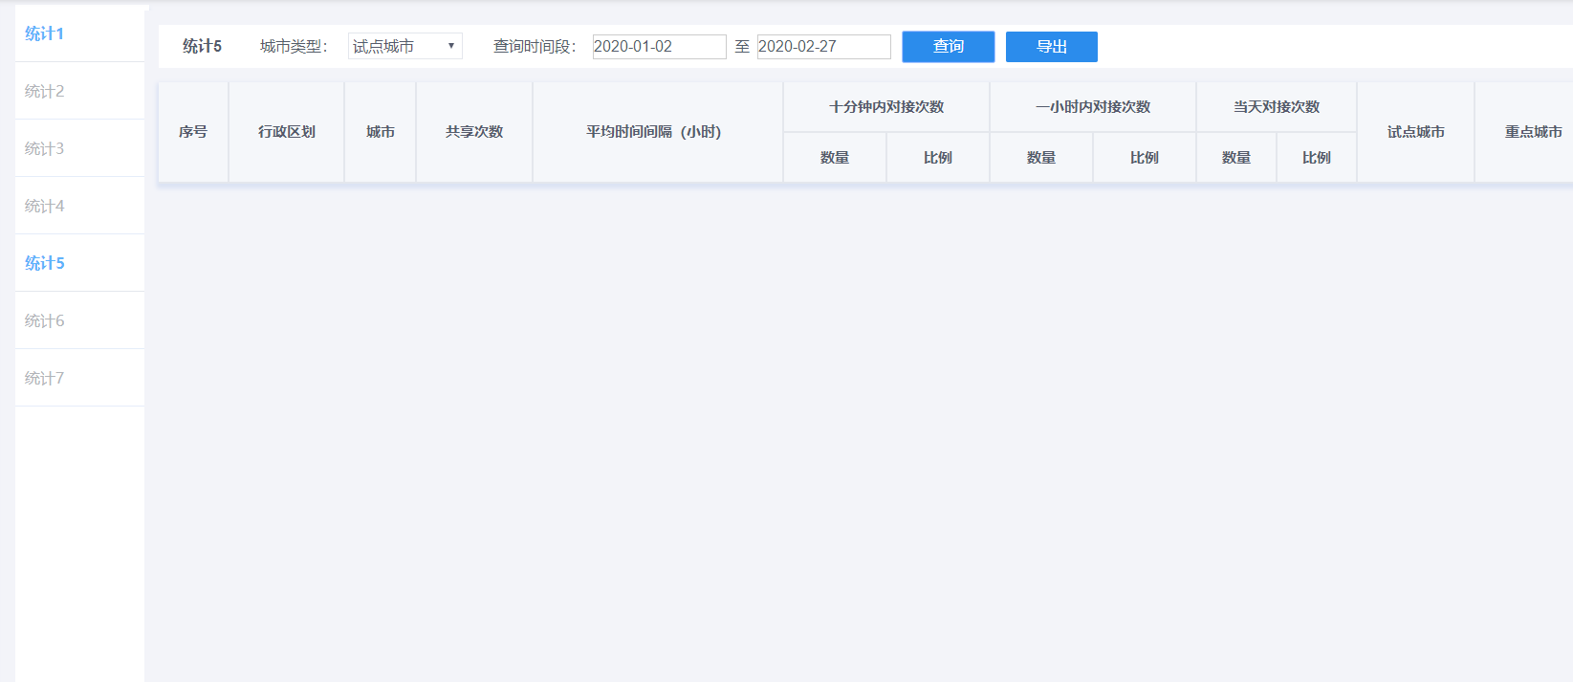

8、国家系统，宁波，一个系统进去后，点击这个447的审批类型，右侧的在办，已办，没有变化。

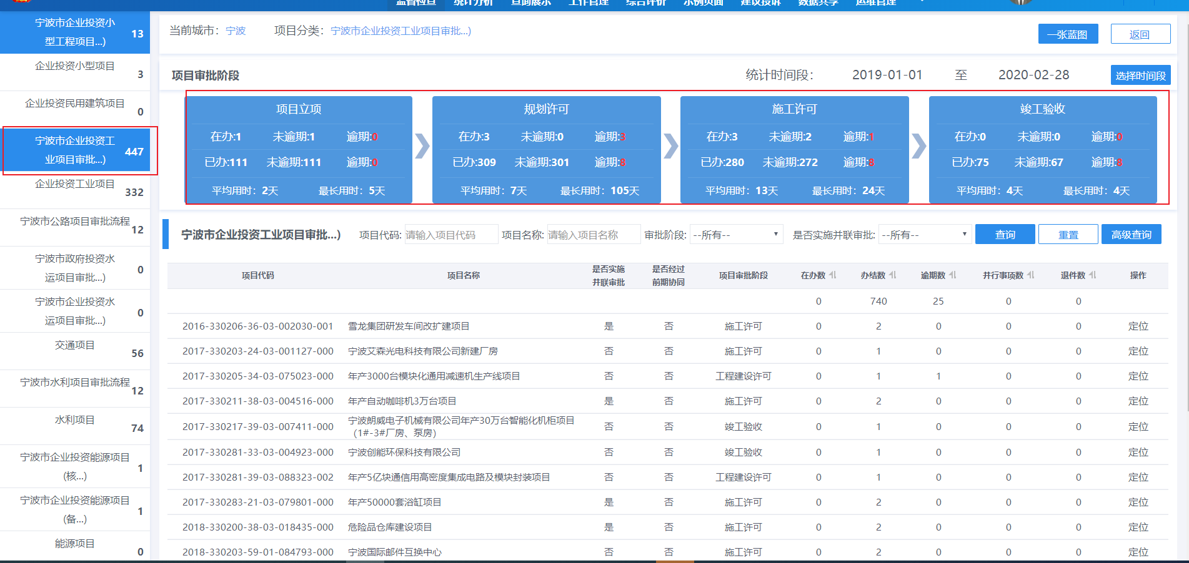

9、周口后台有数据，但在数据共享实时共享中查不到（已解决）

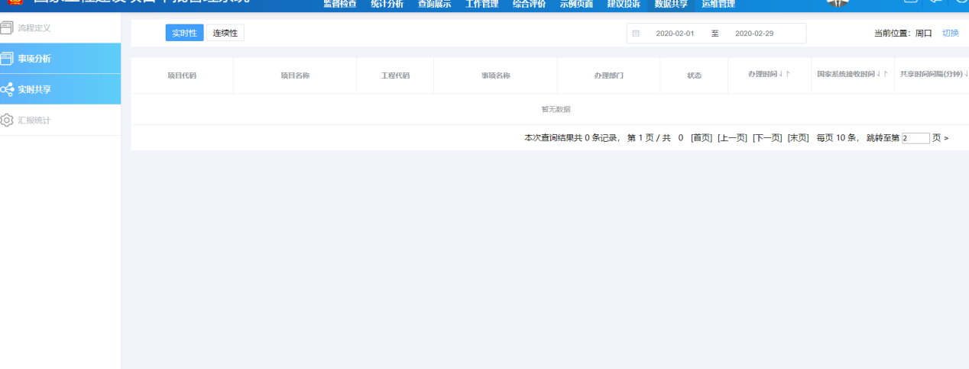

10、2月26日，发现数据浙江省无法校验入库，临时处理

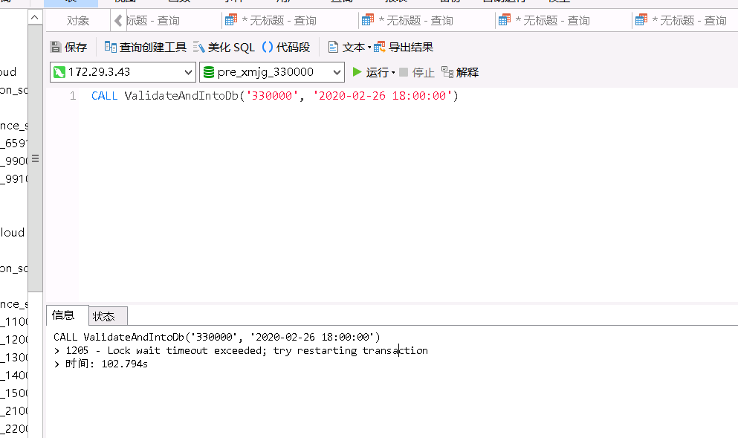

**提出日期2020-3-2**

1、3月1日，发现数据卡着，以天津为例的城市未校验

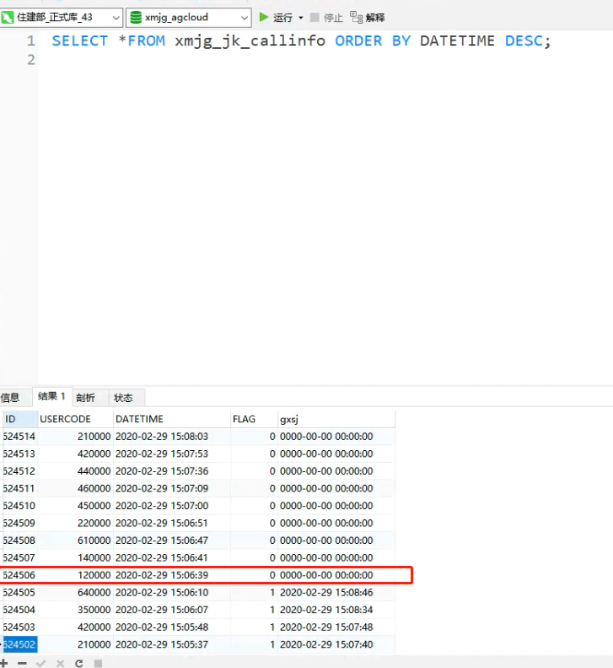

**提出日期2020-3-2**

1、国家首页面数据无法显示，建议页面取数优化

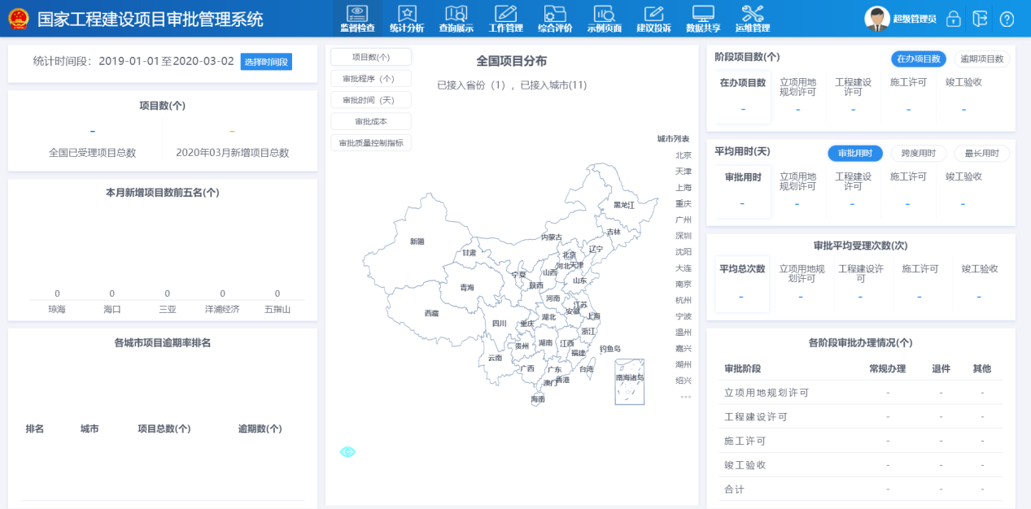

2、数据共享下的实时共享查询无数据，主从库不同步

